З В І Т
ДЕПУТАТА ЧЕЧЕЛЬНИЦЬКОЇ РАЙОННОЇ РАДИ 7 СКЛИКАННЯ ПРО ДІЯЛЬНІСТЬ У 2018 РОЦІ ФЕДЧИШЕНА МИХАЙЛА ОПАНАСОВИЧА

Завершився третій рік діяльності Чечельницької районної ради сьомого скликання. Закон України «Про місцеве самоврядування в Україні» передбачає щорічний звіт депутата про свою діяльність.
Я, як депутат районної ради, входжу до складу Президії районної ради і є головою постійної комісії з питань земельних ресурсів та охорони довкілля. Протягом 2018 року прийняв участь в 4із 5 пленарних засідань районної ради та 4 спільних засіданнях Президії та комісій районної ради. На 19 сесії виступив в обговоренні питання «Про редактора КП «Районна газета «Чечельницький вісник»», а також піднімав проблему викликів « Швидкої допомоги» у сільські населені пункти району. Вносив свої пропозиції та рекомендації до проектів рішень сесій. Також брав участь у 7-ми сесіях та 12 – ти засіданнях виконкому Каташинської сільської ради. 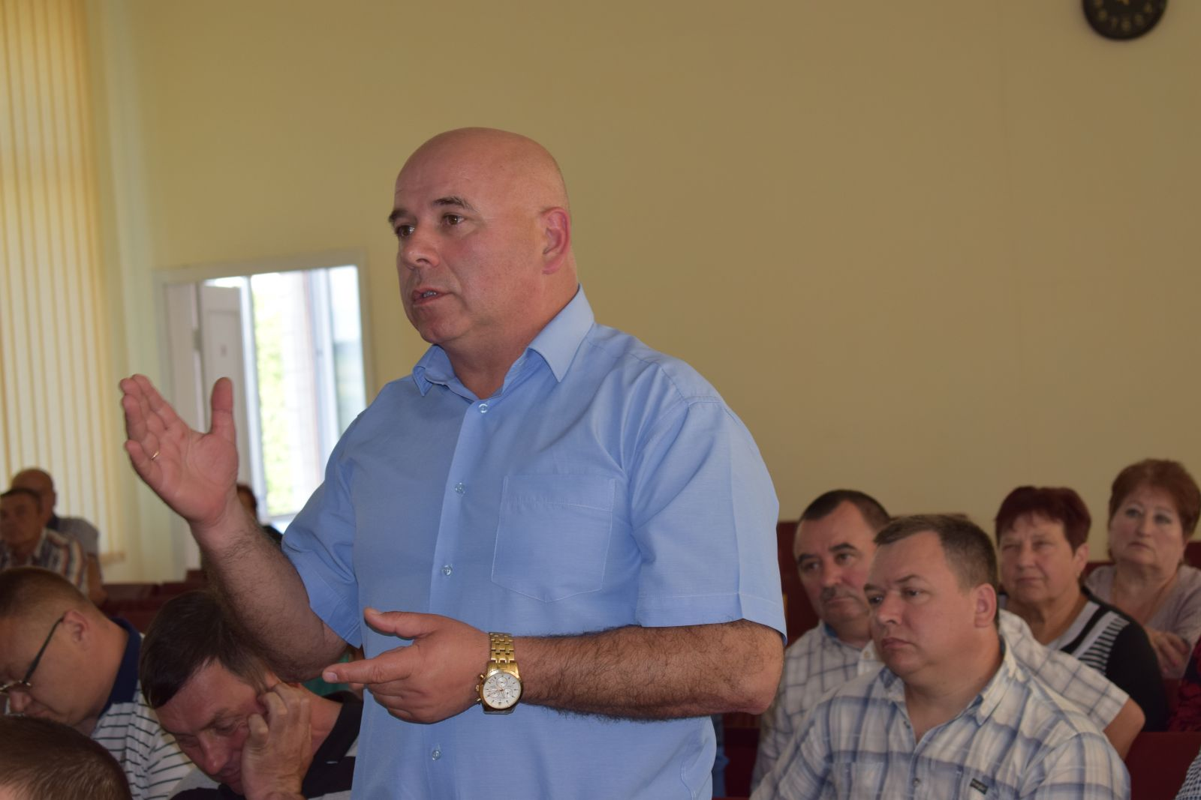
Протягом року неодноразово приймав делегації та проводив ознайомчі екскурсії на тваринницькому комплексі та будівництві заводу з переробки молока в с. Каташин, зокрема:
- 4 травня 2018 року делегацію Уманської районної ради Уманського району Черкаської області; 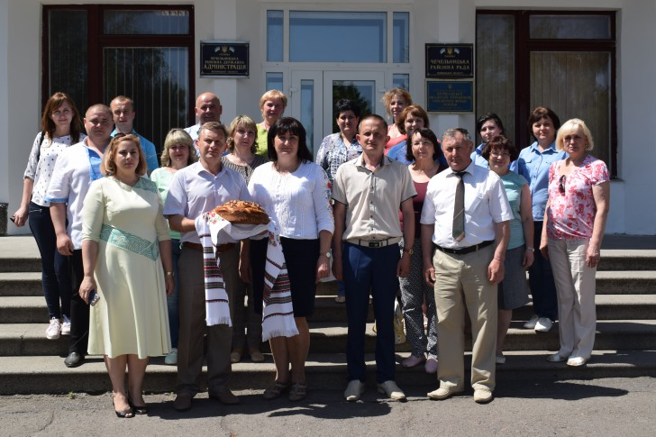

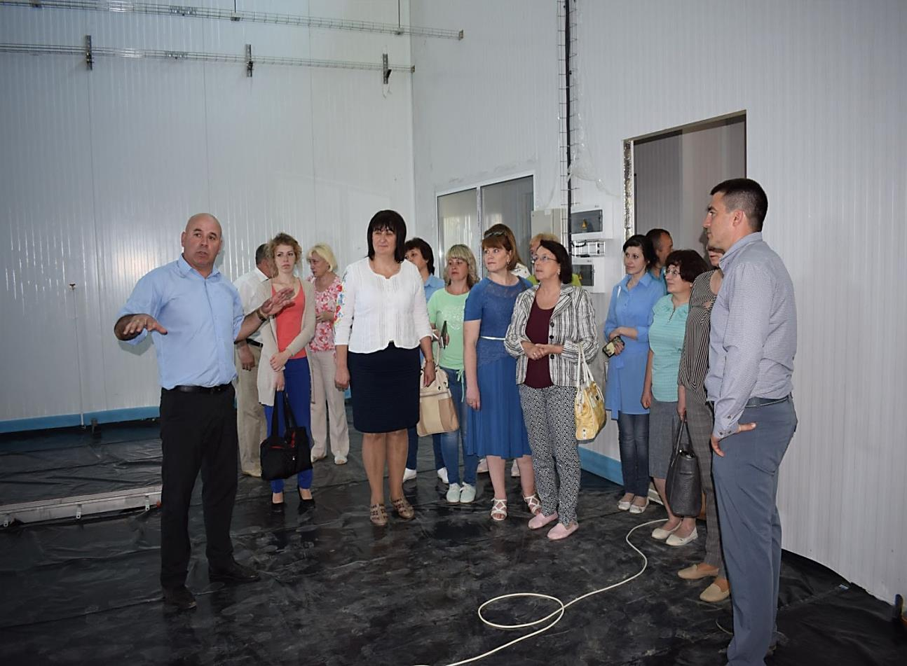
- в рамках міжнародного співробітництва та впровадження транскордонного проекту за Програмою територіального співробітництва- делегацію з республіки Молдова .

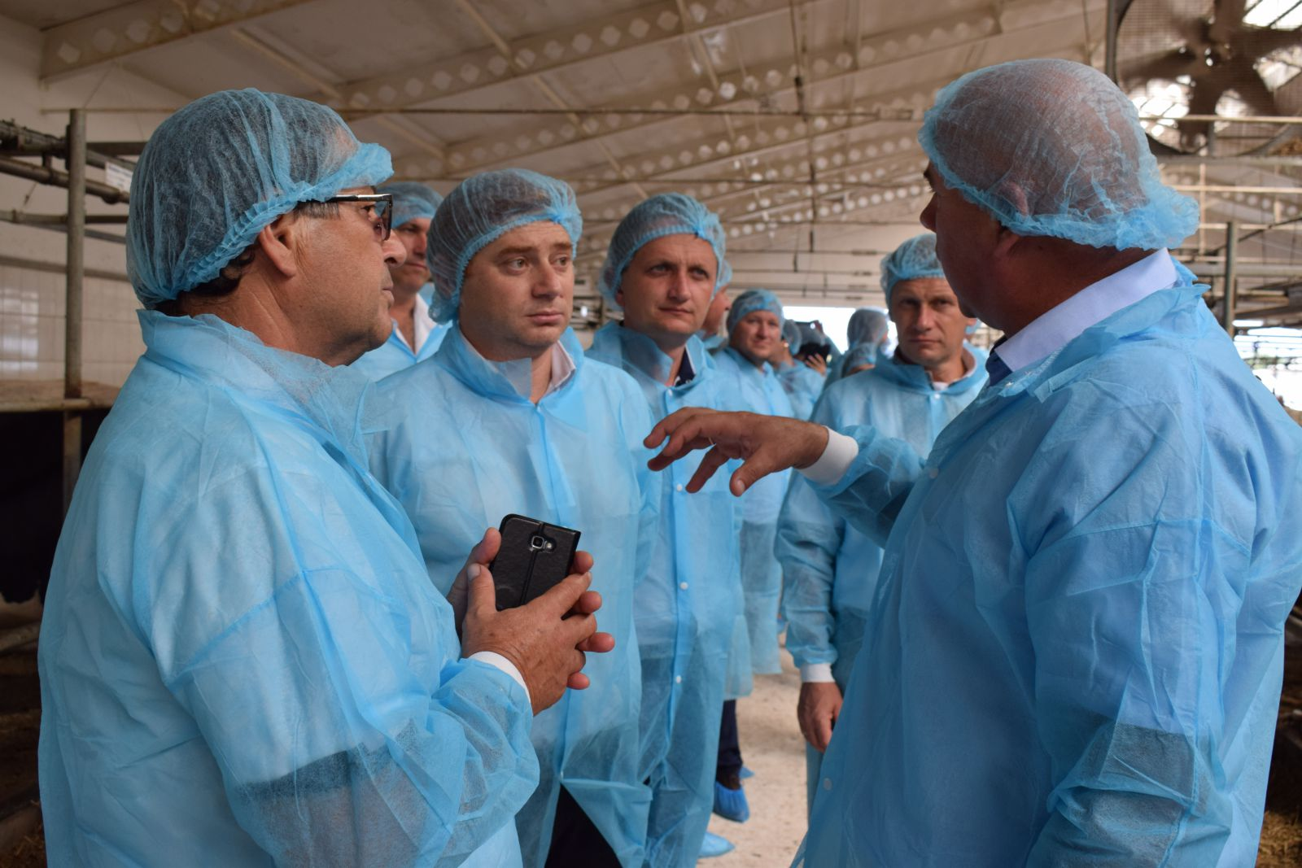
Вважаю великим досягненням створення робочих місць для жителів району на тваринницькій фермі та молокозаводі «Villa Milk» в с. Каташин. 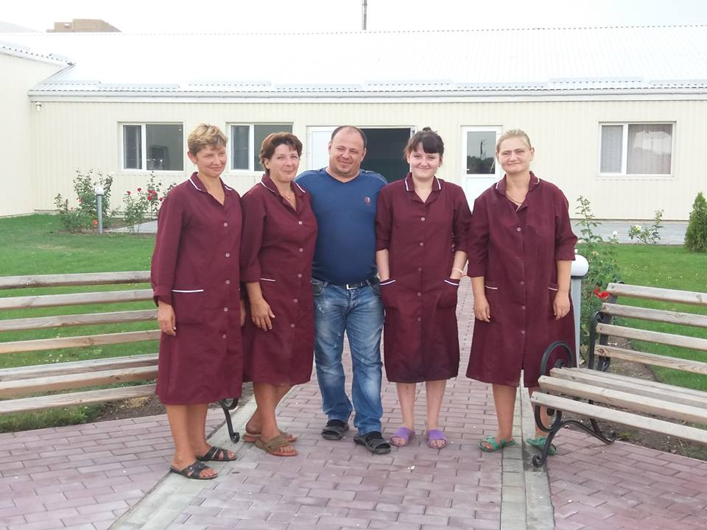

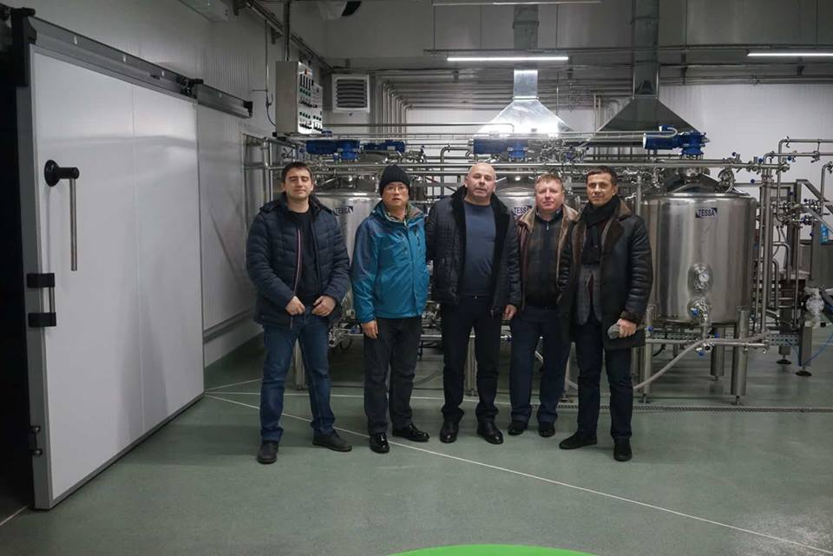

Брав участь у засіданні круглого столу (бізнес, влада, освіта) щодо створення агро-туристичного кластеру, поєднання «зеленого» туризму, етнічного колориту, крафтового та ековиробництва. Обговорювали можливості розвитку туристичних маршрутів, об’єднання громад навколо спільних ідей, перспективи розвитку регіону через розвиток малого і середнього бізнесу.

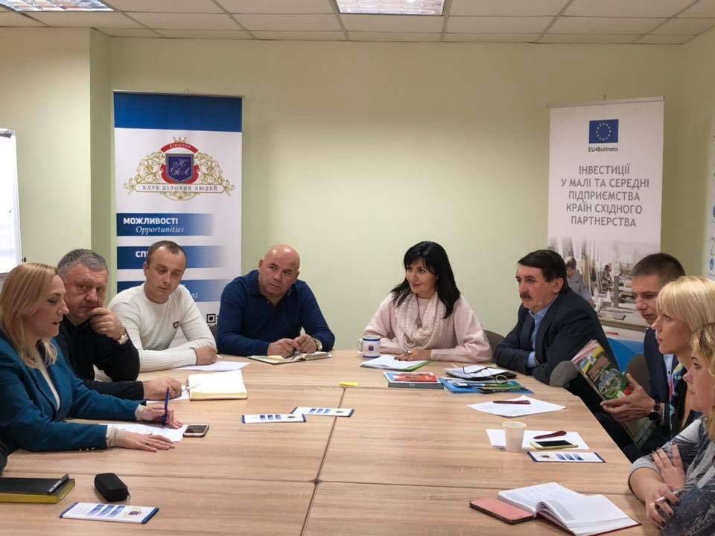

Одним з важливих напрямків роботи депутата районної ради є безпосереднє спілкування з населенням, робота по розгляду звернень громадян та їх особистий прийом. Більшість звернень до мене надходить в усній формі, по мірі можливості намагаюся їх одразу вирішувати.
Як депутат та керівник сільського господарства ТОВ «Україна – О» багато років поспіль опікуюся селами Каташин та Жабокричка, в яких товариство орендує землі. Розглянуто багато звернень, як індивідуальних так і колективних основні з яких:
- ремонт будівлі та придбання оргтехніки для Жабокрицького НВК 19230,00 грн;
- ремонт будівлі та придбання оргтехніки для Каташинської школи 19230, 00грн.
Неодноразово, як і минулі роки надавались транспортні послуги по перевезенню щебеневої суміші для ремонту доріг, вивезення сміття від домогосподарств жителів громади на паспортизовані сміттєзвалища два рази на місяць, привіз піску на кладовище, підсипання вулиць, розчищення вулиць від снігу та інше, на що було надано кошти у сумі 77240,00 грн.
Господарство, яке я очолюю, приймало участь у співфінансуванні проектів:
- «За чисте довкілля та благоустрій Поділля»- закупівля сміттєвих контейнерів для роздільного збору ТПВ в сумі – 20000, 00 тис грн.;
- для Жабокрицького Будинку культури в рамках співфінансування проекту «Встановлення інфрачервоних обігрівачів середньої дальньої дії» було профінансовано 50000, 00 тис. грн.;
- для Каташинського сільського клубу в рамках співфінансування проекту «Нові вікна, двері не розкіш, а потреба на шляху до енергозбереження» було профінансовано 40000, 00 тис грн .

Крім того, для закладів культури надавалась допомога на проведення заходів на Новий рік , День святого Валентина, 8- ме Березня, День захисту дітей, День Незалежності, День Козацтва на загальну суму – 22180, 00 тис. грн.
На проведення другого регіонального фестивалю «Медовий спас» у с. Жабокричка було надано кошти у сумі 127827,00 тис. грн.
На закупівлю костюмів для хору - 18480, 00 тис. грн. ,дорожні витрати на представлення громади на різних культурно – мистецьких заходах на загальну 24500, тис. грн.

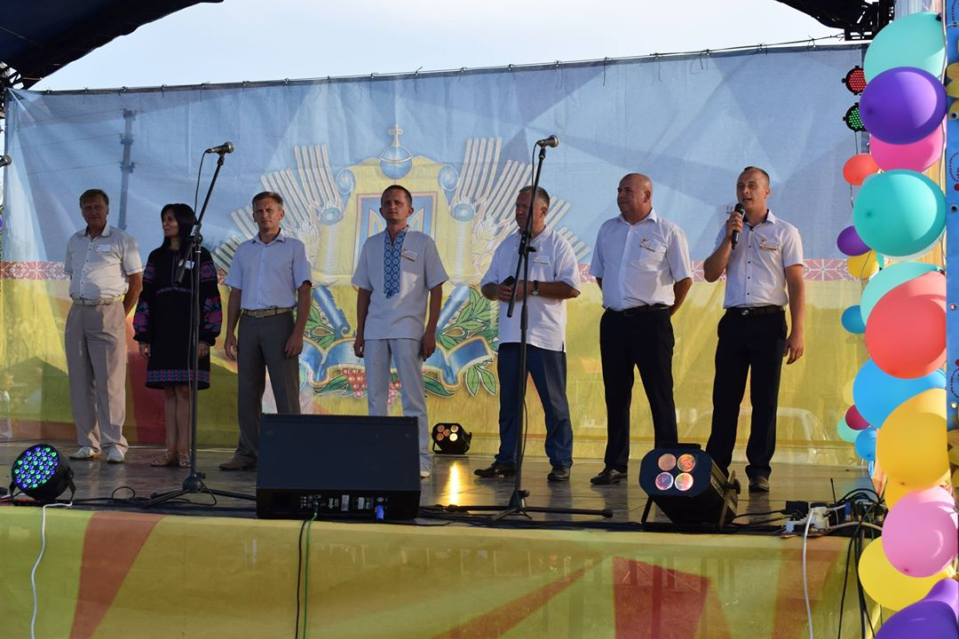

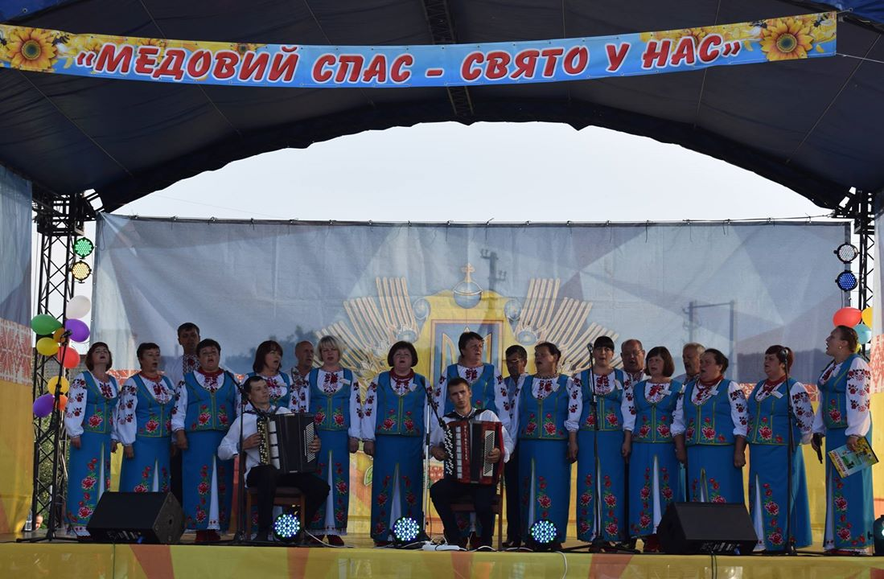

Як депутат та керівник сільськогосподарського товариства постійно беру активну участь у громадському житті району. Приймав участь у різноманітних заходах та відзначенні професійних свят. Проводив зустрічі та надавав матеріальну допомогу, продуктові набори соціально- незахищеним верствам населення.
Вважаю, що статус депутата районної ради зобов’язує вимогливого ставлення до себе, своєї роботи, адже депутати повинні захищати інтереси виборців, які їм делегувати право управління. Не знаю, що принесуть очікувані політичні та економічні переміни у державній системі, але я маю намір продовжувати вирішення нагальних проблем і сподіваюся на подальшу співпрацю з громадою.

